**KATAΣΚΕΥΗ ΡΟΜΠΟΤΙΚΟΥ ΒΡΑΧΙΟΝΑ**

**Σκοπός:** Να κατασκευαστεί ρομποτικός βραχίονας που η κίνησή του να ελέγχεται από ποτενσιόμετρα και servo

**Υλικά:** Arduino, Breadboard, σερβοκινητήρας, ποτενσιόμετρα

**Α. Σενάριο**

Πρόκειται να κατασκευαστεί ένας ρομποτικός βραχίονας όπου η βάση του θα περιστρέφεται κατά 180ο  και θα μπορεί με τα servo να εκτελεί κινήσεις περιστροφικές σε άλλα δύο σημεία, όπως φαίνεται και στο παρακάτω σχήμα:

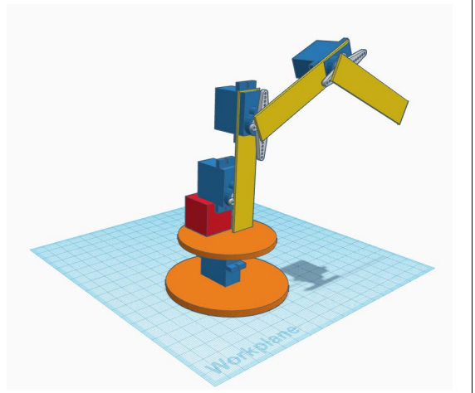

.

**Β. Κύκλωμα**

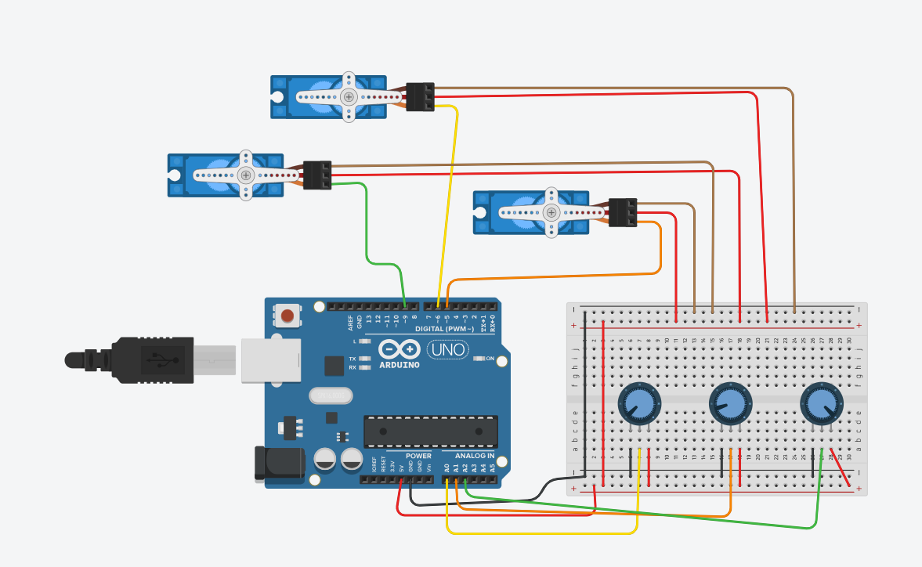

Σχεδιάστε στο Tinkercad την παραπάνω συνδεσμολογία στο Arduino.

**Γ. Πρόγραμμα**

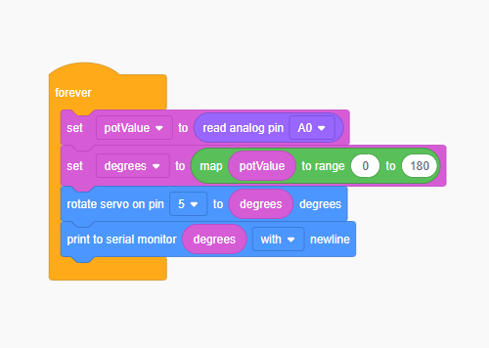

Προσθέστε και τις εντολές για τα υπόλοιπα servo.

**Δ. Μακέτα**

Με τη βοήθεια του Tinkercad 3D να φτιάξτε τη μακέτα